F74066195 林煒博

Prob1

1. Euler’s method
2. h = 10
3. 4秒

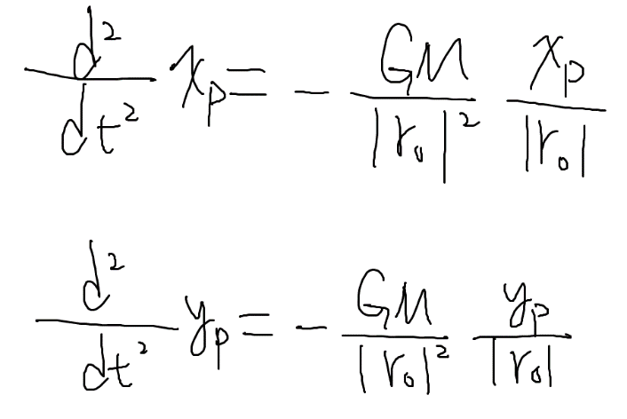 (a)

(b)初始速度為29830.8118 m/s

(d)找x值的最大值，然後把間距乘以二。

(f)找到長軸跟短軸的長度不一樣，即為橢圓。

(g)找x軸的最大最小值取絕對值加起來除以二。

(h)如(d)

(i)取k=0.4, 0.6, 0.8, 1.0然後再用(g)(h)的方法。

Prob2

1. Euler’s method
2. h = 10^-6
3. 1.5秒

(b) 43.087551 m

(c) 19.682236 m/s

(d) 60.524364 J

Prob3

(1) Euler’s method

(2) h = 10^-15

(3) 14秒

(a) gas